27.10.2009 - 08:33

Technická pomoc - Kopřivnice - Štefánikova 984
Jednotka vyjela na žádost MP Kopřivnice k otevření vstupních dveří. Vstupní dveře byly otevřeny ručním vylamovačem zámku.
CAS 20 - T 815 4x4

Složky IZS : MP Kopřivnice

Směna : C

26.10.2009 - 12:51

Technická pomoc - Kopřivnice - Sadová 881/12
Jwdnotka vyjela na žádost SOPIS F.M. k otevření vstupních dveří bytu, kde hrozí nebezpečí zprodlení. Jednotka násilně vnikla do bytu za přítomnosti PČR a spolubydícího.. Při průzkumu v bytě nebyla nalezena žádná osoba. Na místo se dostavila jednotka SDH Kopřivnice.
CAS 20 - T 815 4x4

Další jednotky : CAS 24 - T 815 4x4 - JSDH Kopřivnice

Složky IZS : PČR Kopřivnice

Směna : B

25.10.2009 - 12:51

Technická pomoc - Kopřivnice - 17. listopadu 1227
Jednotka vyjela na žádost SOPIS F.M. k otevření bytu, ze kterého teče voda. Po příjezdu na místo bylo zjištěno, že voda prosakuje z bytu v 8NP. Protože se nejednalo o masívní únik, jednotka vyčkala příchodu uživatele bytu. Po otevření bytu byla zastavena voda a zjištěna netěsnost hadičky dřezové baterie. Na místo se dostavila jednotka HZS MSK Nový Jičín.
CAS 20 - T 815 4x4

Další jednotky : CAS 24 - MB HZS MSK Nový Jičín

Složky IZS : PČR Kopřivnice

Směna : A

23.10.2009 - 20:42

Technická pomoc - kopřivnice - Štramberská 1127
Jednotka vyjela na žádost MP Kopřivnice k otevření vstupních dveří bytu. Vstupní dveře byly otevřeny za použití ručního vylamovače zámku.
CAS 20 - T 815 4x4

Složky IZS : MP Kopřivnice

Směna : B

23.10.2009 - 20:22

Požár - Příbor - silnice 1/58
Jednotka vyjela na žádost SOPIS F.M. k požáru osobního vozidla. Při příjezdu na místě již zasahovala jednotka SDH Příbor. Jednotka osvětlila místo zásahu. Po dohašení vozidla byla jednotka odvolána k další události. Škoda byla odhadnuta na 25000 kč.
CAS 20 - T 815 4x4

Další jednotky : CAS 8 - JSDH Příbor

Složky IZS : PČR Kopřivnice

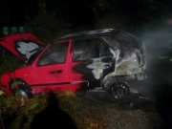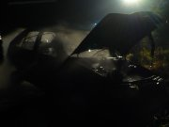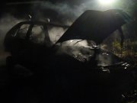

Video : jízda k zásahu - ZDE
u zásahu - ZDE

Směna : B

19.10.2009 - 08:25

Požár - Kopřivnice - Areál Tatry 1448/5 - Tafonco a.s.
Jednotka vyjela k požáru trafostanice. Před příjezdem jednotky na místo požár uhasili zaměstnanci údržby použitím ručního hasicího přístroje CO2. Jednotka průzkumem zjistila, že došlo k vyhoření trafa ve 3NP . Druhé a třetípodlaží bylo silně zakouřeno. K odvětrání bylo použito přetlaková ventilace, zásah probíhal v dýchací technice. Škoda byla vyčíslena na 150000 kč.
CAS 20 - T 815 4x4

Složky IZS : PČR Kopřivnice, ZPP HZS MSK Nový Jičín

Směna : A

17.10.2009 - 08:54

Technická pomoc - Kopřivnice - Ignáce Šustaly 1087
Jednotka vyjela na žádost SOPIS F.M. k asistenci ZZS. Pacient byl snesen z bytu v 1NP a předán ZZS Frenštát pod radhoštěm. Na místo se dostavila jednotka SDH kopřivnice.
CAS 20 - t 815 4x4

Další jednotky : CAS 24 - T 815 4x4 - JSDH Kopřivnice

Složky IZS : ZZS Frenštát pod Radhoštěm

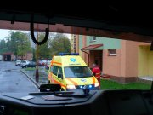

Směna : B

16.10.2009 - 01:57

Technická pomoc - Kopřivnice - Areál Tatry 1449/6 - Tawesco
Jednotka vyjela do objektu č. 410 k úrazu zaměstnance. Po příjezdu na místo bylo zjištěno, že se jedná o zranění ruky zaměstnance. Jednotka poskytla zraněnému předlékařské ošetření a pacienta převezla do nemocnice v Novém Jičíně, kde pacienta předali k dalšímu ošetření.
T 613 SV

Směna : C

15.10.2009 - 15:41

Technická pomoc - Kopřivnice - Areál Tatry 1450/1
Jednotka vyjela do objektu č. 330 k úrazu zaměstnance. Po příjezdu na místo bylo zjištěno, že se jedná o pohmoždění pravé nohy. Jednotka převezla pacienta na zdravotní středisko a poté byl pacient přeložen do sanitního vozu, který jej převezl k dalšímu ošetření do nemocnicše v Novém jičíně.
T 613 SV

Směna : C

15.10.2009 - 15:17

Dopravní nehoda silniční - Kopřivnice - Vlčovice - silnice l/58
Jednotka vyjela na žádost SOPIS F.M. k dopravní nehodě ve Vlčovicích. Po příjezdu na místo bylo zjištěno, že došlo k nehodě osobního vozidla Ford Ka, které vyjelo mimo komunikaci a narazilo do sloupu nízkého napětí. Jednotka odpojila autobaterii. Nehoda bez zranění a bez úniku provozních náplní. Na místo se dostavila jednotka SDH Kopřivnice a HZS MSK Nový Jičín.
CAS 20 - T 815 4x4

Další jednotky : CAS 24 - T 815 4x4 - JSDH Kopřivnice, CAS 24 - MB HZS MSK Nový Jičín

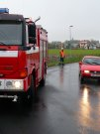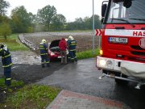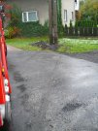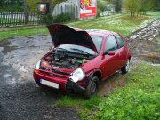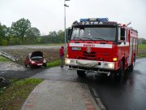

Směna : C

15.10.2009 - 07:46

Technická pomoc - Kopřivnice - Alšova 1140/3
Jednotka vyjela na žádost SOPIS F.M. k odstranění spadlého stromu. Po příjezdu na místo bylo průzkumem zjištěno, že se jedná o spadlý strom přes chodník. Jednotka za použití řetězové motorové pily strom rozřezala a odklidila mimo chodník. Na místo se dostavila jednotka SDH kopřivnice.
CAS 20 - T 815 4x4

Další jednotky : CAS 24 - T 815 4x4 - JSDH Kopřivnice

Směna : C

14.10.2009 - 17:24

Technická pomoc - Kopřivnice - Francouzská 1203/23
Jednotka vyjela na žádost SOPIS F.M. k vyproštění osob z výtahu. Po příjezdu na místo bylo průzkumem zjištěno, že se osoby ve výtahu nacházejí v 6 NP. Dveře výtahu byly otevřeny nouzovým způsobem a osoby opustily výtah bez zranění. Výtah byl zabezpečen proti použití a předán. Na místo se dostavila jednotka HZS MSK Nový Jičín.
CAS 20 - T 815 4x4

Další jednotky : CAS 24 - MB HZS MSK Nový Jičín

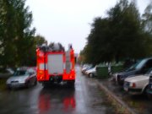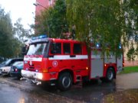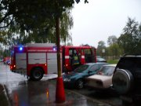

Video : ZDE

Směna : B

13:10 2009 - 08:04

Technická pomoc - Štramberk - Bařiny 727
Jednotka vyjela na žádost PČR k otevření bytu. Po příjezdu na místo PČR informovala velitele zásahu, že se v bytě pravděpodobně nachází uživatelka bytu a neotvírá. Jednotka po průzkumu vnikla do bytu přes okno za použití nastavovacího žebře a otevřela vstupní dveře. Uvnitř bytu byly zjištěny další uzamčené dveře, ktreré byly násilně otevřeny. Uživatelka bytu se nacházela v pokoji a nejevila známky zranění. Na místo byla povolána ZZS. Jednotka se vrátila na základnu.
CAS 20 - T 815 4x4

Složky IZS : ZZS Kopřivnice, PČR Kopřivnice

Směna : A

7.10.2008 - 10:17

Dopravní nehoda silniční - Kopřivnice - Lubina - silnice l/58
Jednotka vyjela na žádost MP Kopřivnice k dopravní nehodě. Po příjezdu na místo bylo zjištěno, že se jedná DN nákladního vozidla Nissan Atleon a osobního vozidla Fiat Marea. Při dopravní nehodě nedošlo ke zranění. Jednotka provedla protipožární opatření, odpojila autobaterii a provedla zasypání uniklých provozních náplní Vapexem. Na místě zásahu byla přítomna MP Kopřivnice, PČR a odtahová služba. Po příjezdu Dopravní policie jednotka sesbírala Vapex a vrátila se na základnu.
CAS 20 - T 815 4x4

Složky IZS : PČR, MP Kopřivnice

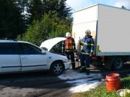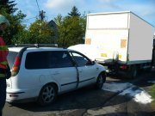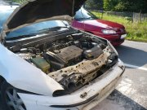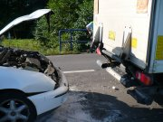

Směna : A

7.10.2009 - 00:53

Požár - Kopřivnice - Ignáce Šustaly 1087
Jednotka vyjela na žádost SOPIS F.M. k požáru kontejneru. Po příjezdu na místo bylo zjištěno, že hoří plastový kontejner na odpad. K likvidaci požáru byl použit 1 vysokotlaký proud od CAS 20. Na místo se dostavila jednotka SDH Kopřivnice. Škoda byla vyčíslena na 5000kč.
CAS 20 - T 815 4x4

Další jednotky : CAS 24 - T 815 4x4 - JSDH Kopřivnice

Složky IZS : PČR Kopřivnice

Směna : C

6.10.2009 - 11:35

Technická pomoc - Kopřivnice - Školní 886
Jednotka vyjela na žádost MP Kopřivnice k otevření bytu. Po příjezdu na místo bylo zjištěno, že se v uzamčeném bytě nachází osoba, která nekomunikuje. Jednotka otevřela dveře za použití vylamovače zámku, v bytě byl nalezen uživatel bytu na chodbičce a byl při vědomí. Jednotka povolala na místo ZZS. Po příjezdu ZZS jednotka spolupracovala při snesení pacienta do sanitního vozu.
CAS 20 - T 815 4x4

Složky IZS : MP Kopřivnice, ZZS Frenštát pod Radhoštěm

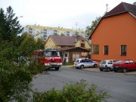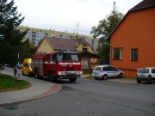

Směna : C

5.10.2009 - 17:09

Požár - Kopřivnice - Osvoboditelů 1214
Jednotka vyjela na žádost SOPIS F.M. k požáru kontejneru. Po příjezdu bylo průzkumem zjištěno, že se jedná o požár kovového kontejneru na odpad. Požár byl zlikvidován 1 vysokotlakým proudem od CAS 20. Na místo se dostavila jednotka SDH Kopřivnice. Požár bezeškod.
CAS 20 - T 815 4x4

Další jednotky : CAS 24 - T 815 4x4 - JSDH Kopřivnice

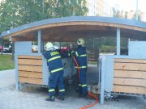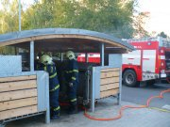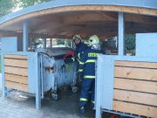

Video : ZDE

Směna : B

4.10.2009 - 21:39

Technická pomoc - Kopřivnice - Francouzská 1206
Jednotka vyjela na žádost SOPIS F.M. k otevření dveří. Vstupní dveře bytu byly otevřeny pomocí ručního otevírače za přítomnosti uživatelky bytu.
CAS 20 - T 815 4x4

Složky IZS : PČR Kopřivnice

Směna : A

4.10.2009 - 18:40

Technická pomoc - Kopřivnice - Obránců míru 1151
Jednotka vyjela na žádost MP kopřivnice k technické pomoci. Po příjezdu na místo bylo zjištěno, že došlo vlivem výtržnosti k poškození osobního vozidla. Jednotka provedla odstranění následků a vrátila se na základnu.
CAS 20 - T 815 4x4

Složky IZS : PČR Kopřivnice, MP Kopřivnice

Směna : A

2.10.2009 - 14:49

Planý poplach - Kopřivnice - Areál Tatry 1450/1
Jednotka vyjela na signalizaci EPS do objektu č. 615. Po říjezdu na místo bylo průzkumem zjištěno, že se jedná o planý poplach.
CAS 20 - T 815 4x4

Směna : B

2.10 2009 - 10:09

Technická pomoc - Kopřivnice - Obránců míru 869
Jednotka vyjela na žádost PČR Kopřivnice k otevření bytu. Byt byl otevřen pomocí ručního otevírače dveří za přítomnosti PČR.
CAS 20 - T 815 4x4

Složky IZS : PČR Kopřivnice

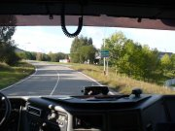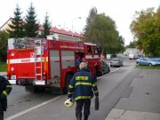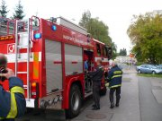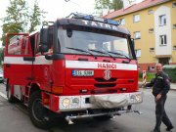

Video : ZDE

Směna : B

